院校信息知识库建设方案评审与优化建议
基于《大学数据平台 Agent 检索方案 v3》的结构合理性分析
适用场景：院校知识查询、专业检索、申请要求问答、报告生成、证据追溯
日期：2026-07-08
版本：评审稿 v1.0

文档目录
- 结论摘要
- 当前方案结构理解
- 合理性分析
- 主要问题与风险
- 建议调整后的目标架构
- 数据模型补强建议
- Fast Router 与报告生成优化
- MVP 裁剪与实施优先级
- 最终结论
- 附录：原方案图示
说明：本评审基于上传的 v3 方案文档与架构图进行结构分析，未包含线上环境压测、WeKnora API 实测或源代码审计。

1. 结论摘要
总体判断
当前结构整体合理，建议继续沿用 L0 / L1 / L2 的分层思路。它比“直接把所有院校资料丢进向量库做 RAG”的方案更稳，尤其适合院校查询、专业查询、申请要求问答和报告生成。需要重点补强的是：Source Registry 数据源治理、Fact Store 事实层、L0-L1-L2 ID 映射、报告任务治理和 Claim-Evidence Gate。
当前方案的核心优点是把“主数据、目录检索、证据知识库、轻路由、报告 workflow”拆开，避免全局 RAG 造成的学校混淆、项目混淆、年份混淆和证据不可追溯。
评估项 | 评分 | 说明
架构方向 | 8.5 / 10 | L0 + L1 + L2 分层合理，适合院校知识库长期演进。
检索设计 | 8 / 10 | 先定范围再检索证据，方向正确；后续需强化多意图路由。
数据治理 | 6 / 10 | 缺 Source Registry、事实版本、冲突治理、数据质量门禁。
报告生成 | 6 / 10 | workflow 方向对，但缺任务状态、报告模板、claim-evidence 结构。
MVP 可落地性 | 6.5 / 10 | 组件偏多，建议第一阶段裁剪。
长期扩展性 | 8 / 10 | 只要补强事实层和治理层，可以支撑多学校、多国家、多报告类型。
一句话结论：当前方案的“检索分层”是对的，但要把 quick_facts 升级为事实治理层，并把报告生成做成可追踪的异步任务，否则后期准确性、版本管理和报告可追溯会成为瓶颈。

2. 当前方案结构理解
当前 v3 方案的核心结构可以理解为以下几层：
层级 / 模块 | 当前定位 | 我的判断
L0 权威结构化数据 | 国家、院校、校区、学院、系、学位层级、专业等主数据。 | 必须保留，作为确定性查询与实体解析的基础。
L1 catalog_entries | 从院校 md 自动拆出的目录项，用于专业、学院、方向、URL 的快速检索。 | 合理。L1 不应该做复杂知识图谱，而应作为检索索引和路由层。
L1 url_manifest | L0 到 L2 的 URL / knowledge_id 地址簿。 | 非常关键。它决定 deep search 是否能限定范围。
L1 quick_facts | deadline、语言成绩、申请费、学费等高频事实。 | 方向对，但应升级为 Fact Store，不只是 OpenSearch 索引。
L2 WeKnora / RAG | URL 正文、页面快照、chunk 证据、深度检索。 | 合理，但必须避免全局检索，必须被 L0/L1 scope 约束。
Fast Router | 判断走 catalog、fact、deep、report、clarification。 | 合理，适合降低延迟、成本和召回噪声。
Tool Gateway / MCP | 对 Agent 暴露工具、鉴权、会话接入。 | 长期合理，MVP 可先弱化。
报告 Workflow | 多步调用 L0 + L1 + L2 生成报告。 | 方向对，但需要任务化、模板化和证据结构化。
非深度问题：Fast Router → L0 + L1 → 快速回答
复杂问题：Fast Router → L0 定范围 → L1 找 URL / knowledge_id → L2 深度检索 → 带证据回答
报告问题：Fast Router → Report Workflow → L0 + L1 + Fact Store + L2 → 生成可追溯报告

3. 合理性分析

3.1 没有把 L2 当成万能知识库
这是当前方案最重要的优点。院校知识库如果直接使用“整站网页 / PDF / 文档 → 向量库 → RAG 问答”，很容易出现以下问题：
- 查询 MIT 时召回 Stanford、CMU 或 Berkeley 的页面。
- 查询本科专业时召回研究生招生页面。
- 查询 2026 deadline 时召回旧年份页面。
- 查询 EECS PhD 时混入 EECS undergraduate、MEng、MS、certificate 页面。
- 报告里虽然有引用，但引用和结论不匹配。
当前方案通过 L0 / L1 先限定学校、学院、项目、学位层级、topic、URL、knowledge_id，再进入 L2 深度检索，这个方向是正确的。

3.2 L1 的定位比较克制
方案中把 L1 定义为“轻量目录检索 + L0 到 L2 的地址簿”，而不是复杂人工知识图谱。这个定位适合院校业务，因为院校页面、专业名称、申请要求和 URL 都会频繁变化。
院校 md / 官方页面
↓
parser / extractor
↓
catalog_entries + url_manifest + quick_facts
↓
OpenSearch / Redis / WeKnora

3.3 快速问答和深度问答分开
例如“MIT 有哪些 AI 相关本科专业？”可以走 L0 + L1；而“MIT EECS PhD 是否接受非 CS 背景？”必须走 L2，并且要带 evidence。当前 route 设计中的 catalog / fact / deep / report / clarification 是合理的第一版。

4. 主要问题与风险

4.1 quick_facts 只是索引，不够像事实治理层
deadline、application_fee、IELTS / TOEFL、GRE / GMAT、tuition、funding、application platform 等字段，在院校业务中不是普通缓存，而是“高价值事实”。这些事实需要版本、来源、年份、适用对象、置信度、审核状态和冲突状态。
当前形态 | 风险 | 建议
quick_facts 作为 OpenSearch index | 容易被当成缓存，缺乏事实生命周期治理。 | 升级为 Fact Store：数据库保存权威事实，再同步到 OpenSearch 检索。
value 字段偏自由 | 报告生成时难以比较、排序、筛选和引用。 | 增加 normalized_value、unit、currency、admission_cycle、term。
只记录 source_url | 难以定位证据 chunk，也难以判断页面版本变化。 | 增加 source_id、evidence_chunk_id、content_hash、capture_date。

4.2 L0 与 L1 的 ID 映射还不够强
第一版 catalog search 可以接受 entry_id 松散映射，但报告生成、项目对比、申请要求核验必须依赖稳定 ID。建议以 L0 program_id 作为业务实体主键，L1 entry_id 作为检索目录项，L2 document_id / chunk_id 作为证据主键。
program_id 1:N entry_id
entry_id 1:N source_url
source_url 1:N document_snapshot
document_snapshot 1:N evidence_chunk

4.3 缺少 Source Registry / 数据源注册中心
当前数据链路已经有“院校 md → parser → entries / urls / facts → WeKnora”，但还缺一个专门管理 URL、官方来源、抓取状态、页面版本、内容 hash、解析模板、优先级和冲突处理的 Source Registry。
- 哪些 URL 是官方来源？哪些是非官方或二级来源？
- 哪些 URL 已经过期、跳转、404 或内容变化？
- 哪个页面负责 admission requirements，哪个页面负责 tuition / funding？
- 同一事实来自多个页面且冲突时，应该听谁的？
- 页面内容发生变化后，哪些 facts、catalog entries、reports 需要刷新？

4.4 报告生成部分还不够产品化
当前 workflow 方向是对的，但报告不是一次 RAG。报告应该是一个可追踪、可重试、可引用、可解释的任务。至少需要补充：报告模板 schema、学生画像 schema、报告任务状态表、报告 section 表和 report_evidence 表。

4.5 MVP 组件偏多
当前 MVP 同时包含 Fast Router、Tool Gateway、OpenSearch、Redis、WeKnora、MinIO、Langfuse、Embedding、Reranker、MCP、Docker Compose 等。如果团队规模较小，第一阶段会偏重。建议先保留关键闭环，后置非核心组件。

5. 建议调整后的目标架构
建议从“L0 + L1 + L2 + Router + Gateway”调整为：
L0：院校主数据层
L1：目录检索与路由层
Fact Store：结构化事实层
L2：证据知识库
Router / Planner：问答路由和报告编排
Data Governance：数据源、版本、质量、冲突管理
Report Workflow：异步报告生成

5.1 推荐逻辑架构
用户 / Agent / 前端
↓
Tool Gateway / API Gateway
↓
Fast Router / Planner
↓
┌───────────────┬────────────────┬────────────────┬────────────────┐
│ │ │ │ │
L0 主数据 L1 检索索引 Fact Store L2 证据库
院校/学院/专业 catalog/url deadline/fee WeKnora/RAG
确定性查询 快速检索 结构化事实 原文/chunk/引用
│ │ │ │ │
└───────────────┴────────────────┴────────────────┴────────────────┘
↓
Answer Composer / Report Workflow
↓
带证据回答 / 报告 / 缺失项 / 反问

5.2 推荐数据构建链路
Source Registry
↓
Crawler / Importer
↓
Raw Snapshot / Normalized Markdown
↓
Parser / Extractor
↓
Data Quality Gate
↓
┌───────────────┬────────────────┬────────────────┐
│ │ │ │
L1 catalog Fact Store L2 Evidence KB
OpenSearch DB + OpenSearch WeKnora
│ │ │
└───────────────┴────────────────┘
↓
Version Alias / Cache Invalidation / Eval Regression

6. 数据模型补强建议

6.1 Source Registry
建议新增 source_registry 表，作为数据治理核心。它不是检索索引，而是所有 URL、页面版本和抓取状态的管理中心。
字段 | 含义 | 示例
source_id | 数据源唯一 ID | src_mit_eecs_phd_admission
university_id / program_id | 绑定 L0 主实体 | mit / mit_eecs_phd
source_url / canonical_url | 原始 URL 与规范化 URL | https://oge.mit.edu/...
url_type | 页面类型 | program_admission / tuition_fee / curriculum / faq
topics | 页面覆盖主题 | admission_requirements, funding
official_source | 是否官方来源 | true
priority | 冲突时的优先级 | 1
crawl_frequency | 抓取频率 | weekly / monthly
last_crawled / http_status | 最近抓取时间与状态 | 2026-07-04 / 200
content_hash | 内容快照 hash | sha256_xxx
parser_template | 解析模板 | mit_oge_program_v1
status | 数据源状态 | active / deprecated / failed

6.2 catalog_entries
当前字段已经覆盖 entry_id、university_id、school、department、level、degree_level、course_code、program_name、source_url、topics、version、capture_date、search_text。建议补充：
- program_id：尽量绑定 L0 的权威项目 ID。
- canonical_program_name、program_name_en、program_name_zh、aliases：解决同名和别名问题。
- award_type / degree_type：区分 SB、BS、BA、MSc、MEng、PhD、certificate。
- delivery_mode：区分 on-campus、online、hybrid。
- campus_id：处理多校区项目。
- status：active、deprecated、renamed、merged。
- source_priority：同一项目多来源时用于排序。

6.3 url_manifest
url_manifest 是 L1 到 L2 的地址簿，建议从“entry_id + source_url + knowledge_id”升级为“source_id + program_id + url_type + topic + crawl 状态”的结构。
建议字段 | 原因
program_id | 报告和深度检索必须稳定绑定项目实体。
source_id | 与 Source Registry 打通，方便治理 URL 生命周期。
canonical_url | 避免同一页面多个 URL 造成重复导入。
url_type | 区分 catalog、admission、tuition、funding、curriculum、faculty、faq、policy。
official_source | 冲突时优先使用官方来源。
language | 多语言院校页面需要区分。
http_status / crawl_status / parser_status | 用于判断是否可用、是否需要重爬。
effective_year / admission_cycle | 避免旧年份数据误用。

6.4 Fact Store / quick_facts
quick_facts 建议升级为 Fact Store。数据库保存事实主记录，OpenSearch 负责检索副本。
{
"fact_id": "mit_eecs_phd_toefl_2026",
"university_id": "mit",
"program_id": "mit_eecs_phd",
"entry_id": "mit_grad_eecs_phd",
"fact_type": "english_requirement",
"raw_value": "Minimum TOEFL score is 100",
"normalized_value": {"toefl_min": 100, "ielts_min": null},
"admission_cycle": "2026",
"term": "Fall",
"source_id": "src_mit_eecs_phd_admission",
"source_url": "https://...",
"evidence_chunk_id": "chk_xxx",
"capture_date": "2026-07-04",
"content_hash": "sha256_xxx",
"extractor_version": "v1.0",
"confidence": 0.93,
"review_status": "auto_extracted",
"conflict_status": "none"
}

6.5 Claim-Evidence 结构
深度回答和报告不应只保证“有引用”，而要保证每个关键结论都有对应证据，并且证据与学校、项目、topic、年份匹配。
字段 | 说明
claim_id | 报告中的一个关键结论。
claim_text | 结论文本，例如“该项目通常要求 TOEFL 100”。
evidence_ids | 支撑该结论的 evidence_chunk_id 列表。
source_url / capture_date / content_hash | 证据来源、抓取时间和页面版本。
confidence | 证据充足度与抽取置信度。
missing_reason | 证据不足时说明缺失原因，不能强答。
conflict_status | 多来源冲突时标记 conflict，并展示冲突来源。

7. Fast Router 与报告生成优化

7.1 Fast Router 要预留多意图
当前 route=catalog/fact/deep/report/clarification 可以作为第一版，但真实问题往往同时包含多个子任务。例如：
帮我看看 MIT EECS PhD 的申请要求、语言成绩和是否适合非 CS 背景。
这个问题同时包含 fact、deep 和 report 判断。因此 Router 输出最好预留 sub_tasks：
{
"primary_route": "report",
"sub_tasks": [
{"type": "fact", "fact_type": "english_requirement"},
{"type": "deep", "topic": "background_requirement"},
{"type": "deep", "topic": "curriculum"}
]
}

7.2 报告生成要任务化
报告生成不要同步接口一次性跑完。建议使用 create_report_task、get_report_task_status、get_report_result 三类接口。
状态 | 说明
PENDING | 任务已创建，等待执行。
RUNNING | 任务执行中。
COLLECTING_CANDIDATES | 正在从 L0/L1 收集候选院校或项目。
FETCHING_FACTS | 正在查询 Fact Store 中的 deadline、fee、test、tuition、funding。
SEARCHING_EVIDENCE | 正在调用 L2 做深度证据检索。
COMPOSING_REPORT | 正在生成报告正文。
REVIEW_REQUIRED | 证据不足或冲突，需要人工审核。
DONE | 报告完成。
FAILED | 任务失败，记录错误原因和可重试节点。

7.3 报告模板与学生画像
报告生成至少需要两个结构化输入：报告模板和学生画像。否则报告会变成自由生成，难以稳定复用。
对象 | 建议结构
报告模板 schema | 院校概况、项目列表、匹配度、申请要求、语言/标化、课程方向、费用奖学金、申请时间线、风险点、缺失信息、引用来源。
学生画像 schema | 教育背景、GPA、专业、学校层次、语言成绩、标化成绩、兴趣方向、目标学位、目标国家、预算、风险偏好。
报告证据 schema | section_id、claim_id、evidence_id、source_url、capture_date、confidence、missing_reason、conflict_status。

8. MVP 裁剪与实施优先级

8.1 建议第一阶段保留的组件
组件 | MVP 建议 | 说明
L0 API | 必须保留 | 确定性实体解析和项目范围约束的基础。
Fast Router | 必须保留 | 区分 catalog / fact / deep / report / clarification。
OpenSearch | 建议保留 | 承担 L1 catalog、url_manifest、facts 检索。
WeKnora / EvidenceSearch | 建议保留 | 承担 L2 深度证据检索，但要封装接口以便未来替换。
MinIO / 对象存储 | 建议保留 | 保存原始页面、PDF、md、jsonl 和快照。
Langfuse / Trace | 建议保留 | 从第一版记录路由、检索、LLM、成本、延迟和失败样例。
Redis | 可后置 | 先只缓存学校树、热门 catalog query 即可。
Tool Gateway / MCP | 可后置 | 如果当前还没有多 Agent 接入，Fast Router 可先直接暴露 API。
Reranker | 可后置 | 第一版可用 BM25 + embedding + 简单重排。
Semantic Cache | 后置 | 院校事实敏感，不建议早期缓存最终答案。

8.2 推荐阶段划分
阶段 | 目标 | 关键产物
阶段 1：查询闭环 | 让用户能稳定查询院校目录、项目、URL、高频事实，并能在缺失时转入深度检索。 | L0 API 接入、catalog parser、OpenSearch index、Fast Router、基础 EvidenceSearch。
阶段 2：事实治理 | 把 quick_facts 升级为 Fact Store，支持版本、来源、年份、审核、冲突处理。 | source_registry、fact_store、data_quality_gate、增量更新和冲突标记。
阶段 3：报告生成 | 把报告做成异步任务，支持模板、学生画像、证据引用、缺失项和复核。 | report_task、report_section、report_evidence、报告模板、任务状态接口。
阶段 4：Agent 平台化 | 对外提供 MCP / Tool Gateway，支持多 Agent 编排、权限、会话和团队协作。 | tool gateway、权限、审计、限流、Agent tool schema。

8.3 P0 / P1 / P2 优先级
优先级 | 建议动作
P0 | 确认 L0 主实体 ID，尤其 university_id、school_id、department_id、program_id。
P0 | 新增 Source Registry，管理 URL、官方来源、url_type、抓取状态、content_hash。
P0 | 将 L1 entry_id 尽量绑定到 L0 program_id，保留模糊匹配但不要替代主实体。
P0 | 为 L2 chunk metadata 强制写入 university_id、program_id / entry_id、topic、source_url、capture_date、content_hash。
P1 | 把 quick_facts 升级为 Fact Store，支持 normalized_value、admission_cycle、term、review_status、conflict_status。
P1 | 把 report workflow 任务化，定义状态流和 report_evidence。
P1 | 建立 eval 测试集：catalog、fact、deep、report、clarification 五类问题都要覆盖。
P2 | 加入 Reranker、Semantic Cache、Tool Gateway、MCP、Agent 编排和后台管理台。

9. 最终结论
当前 v3 方案不是“推倒重来”的问题，而是需要在正确的检索分层基础上补充治理能力。建议保留 L0 / L1 / L2 / Fast Router 的主体结构，同时增加 Source Registry、Fact Store、Claim-Evidence Gate 和 Report Workflow 任务治理。
推荐落地形态
L0 主数据 + L1 检索路由 + Fact Store 事实层 + L2 证据库 + Source Registry 数据源治理 + Report Workflow 报告任务。这样既能支撑 3 秒内快速问答，也能支撑准确、可追溯、可复核的深度回答和报告生成。
最关键的一句话：当前方案的检索分层是对的，但还需要把“事实治理”和“报告任务治理”补上，否则后期准确性、版本管理和报告可追溯会成为瓶颈。

10. 附录：原方案图示
以下图示来自上传的 v3 方案，仅作为本评审的上下文参考。为保证可读性，图示页使用横向版式。

图 1：原方案架构总览图
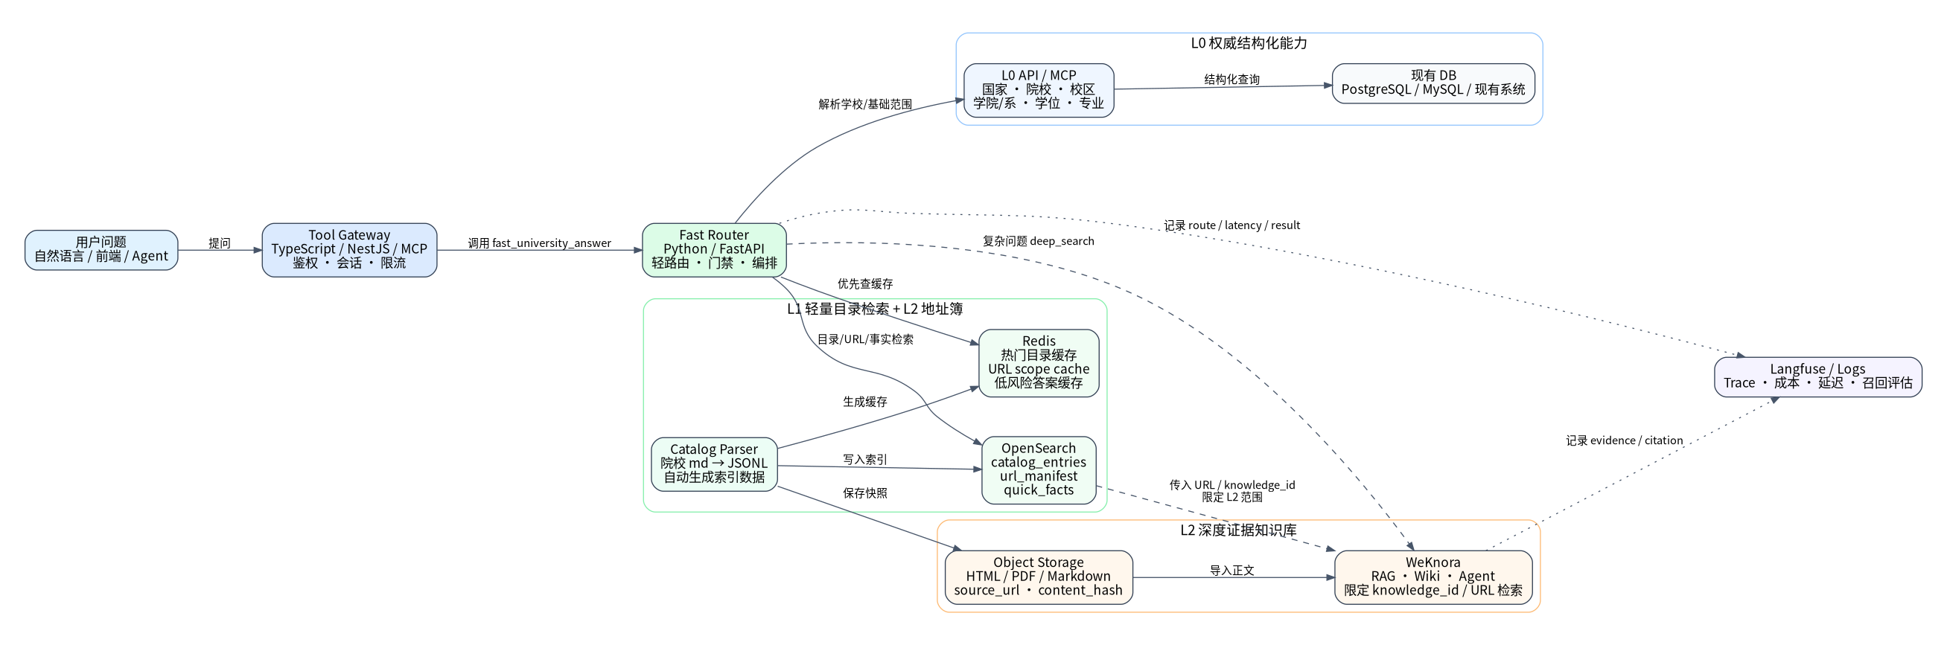
图 1：原方案架构总览图

图 2：原方案轻路由流程图
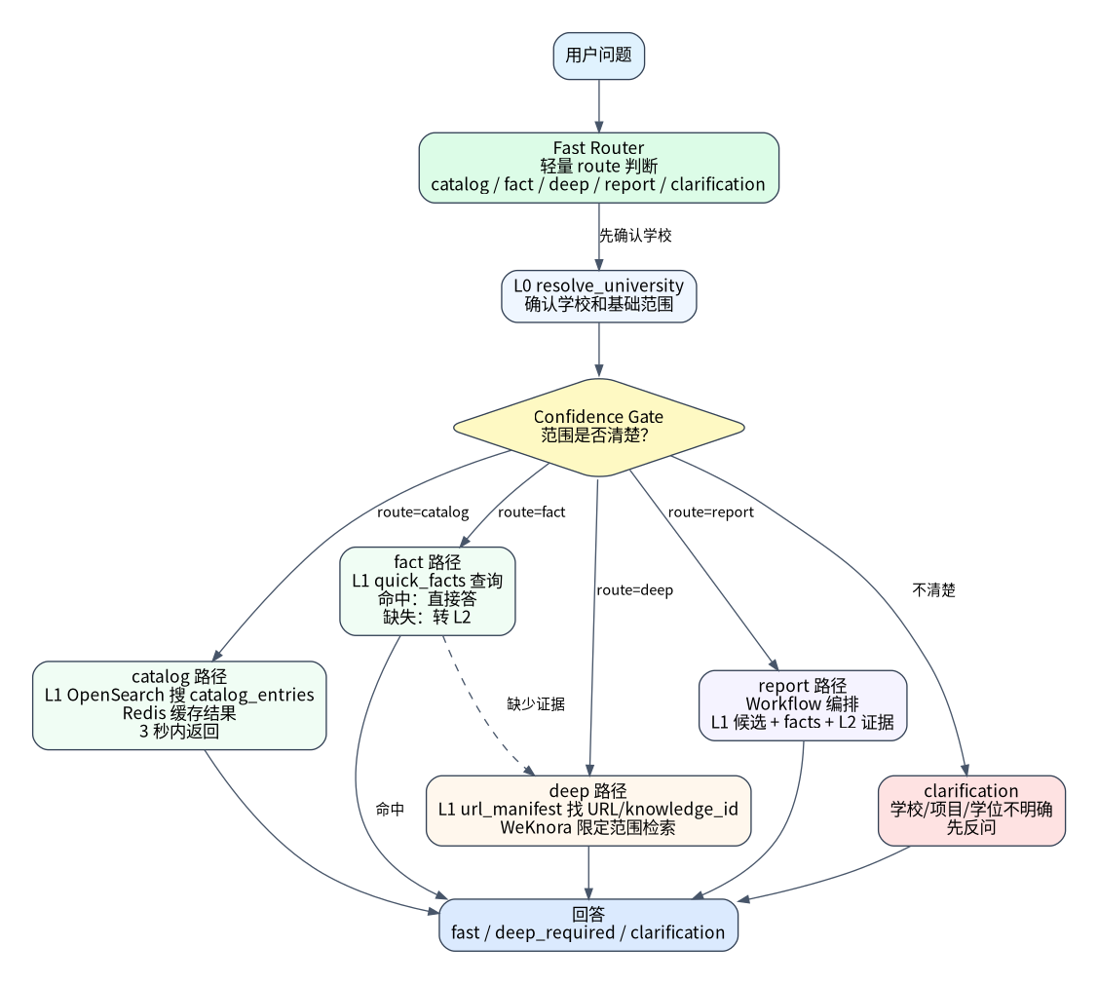
图 2：原方案轻路由流程图

图 3：原方案数据构建流程图
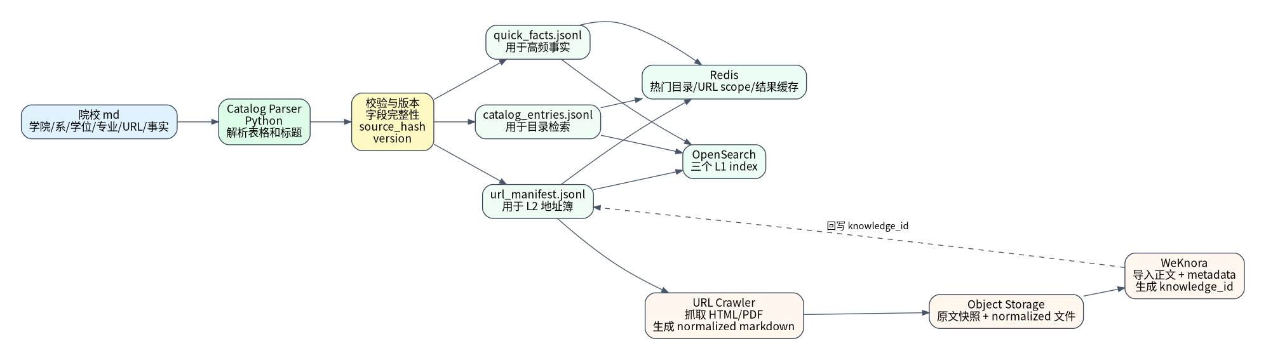
图 3：原方案数据构建流程图

